Con usuario administrador:

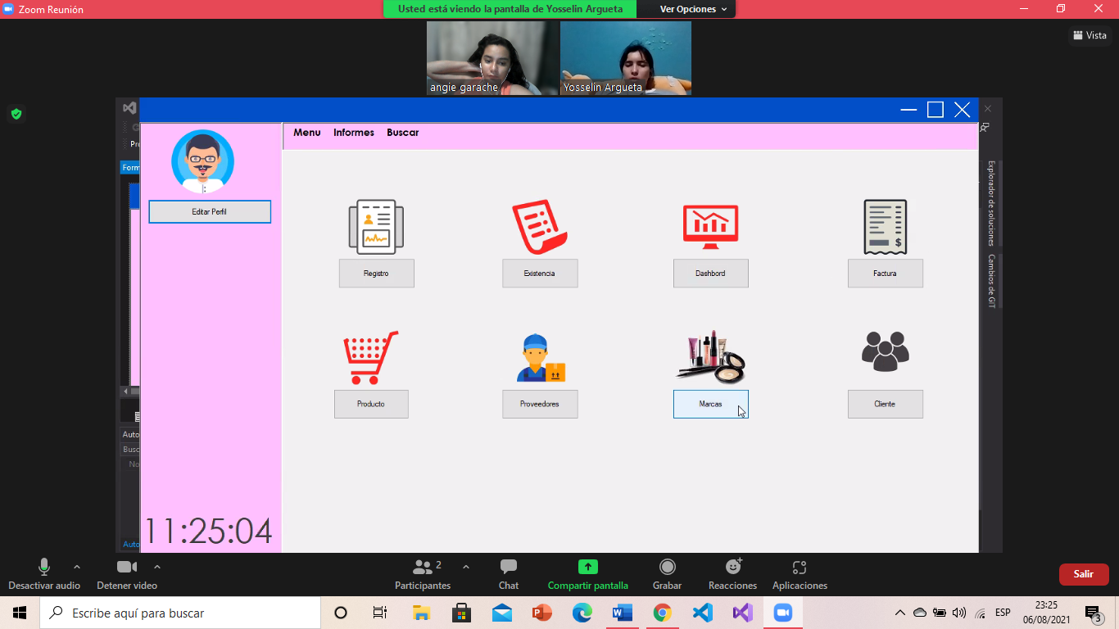

1. Primer paso seleccionar el icono de marca, colocando el puntero y realizando un click, se ingresará a marca.

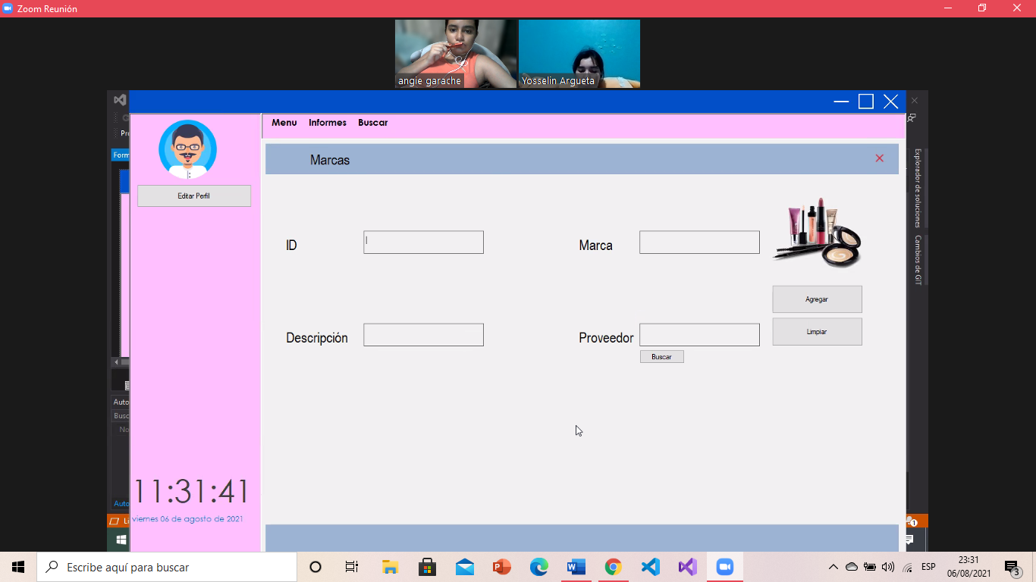

1. Al ingresar a la interfaz marca, se coloca el puntero en el Id para ingresar una nueva marca.

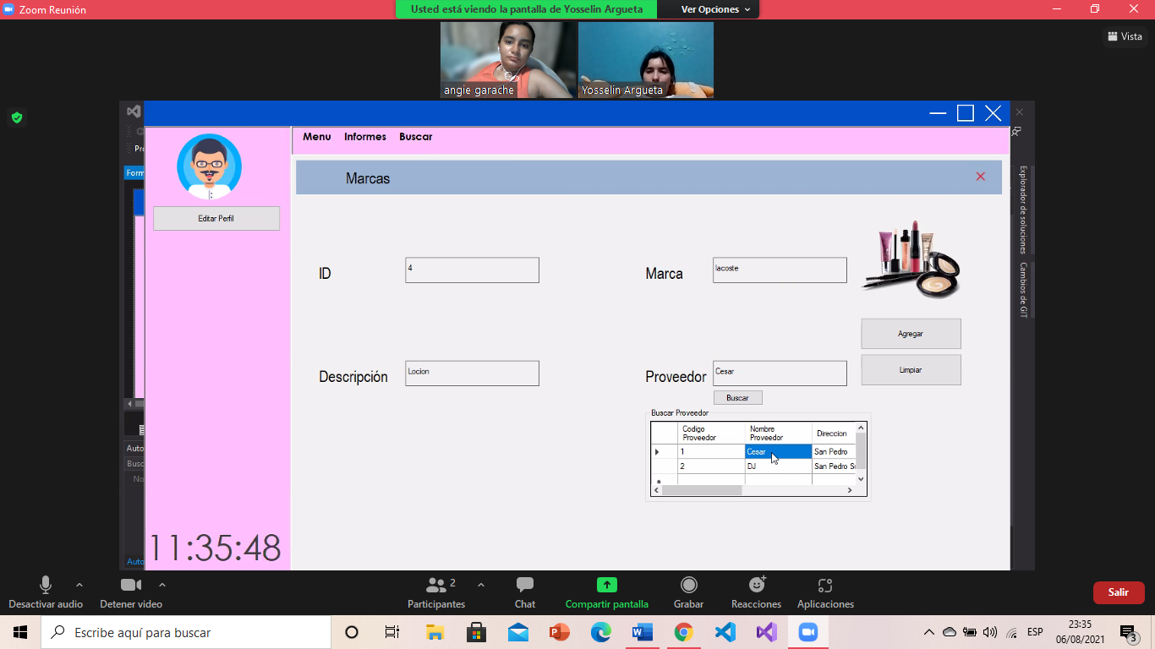

1. Al llenar los espacios correspondientes se selecciona “Buscar” para agregar el proveedor correspondiente.

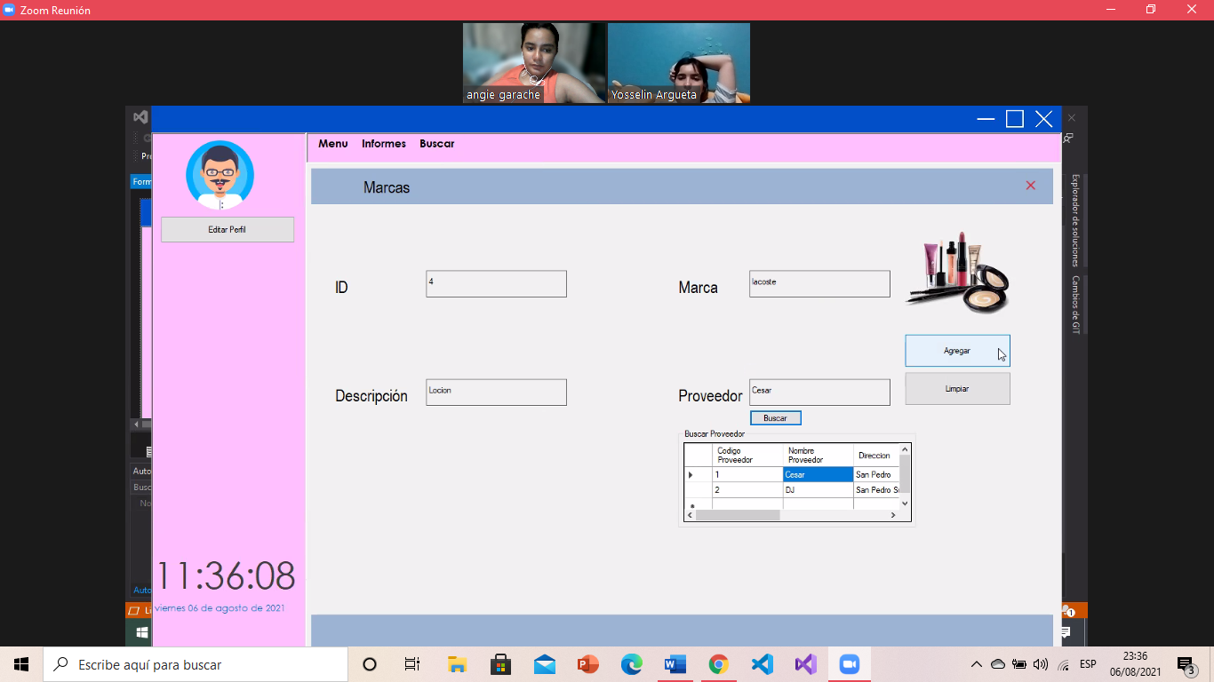

1. Se posiciona el puntero en “Agregar” para asi realizar un click.

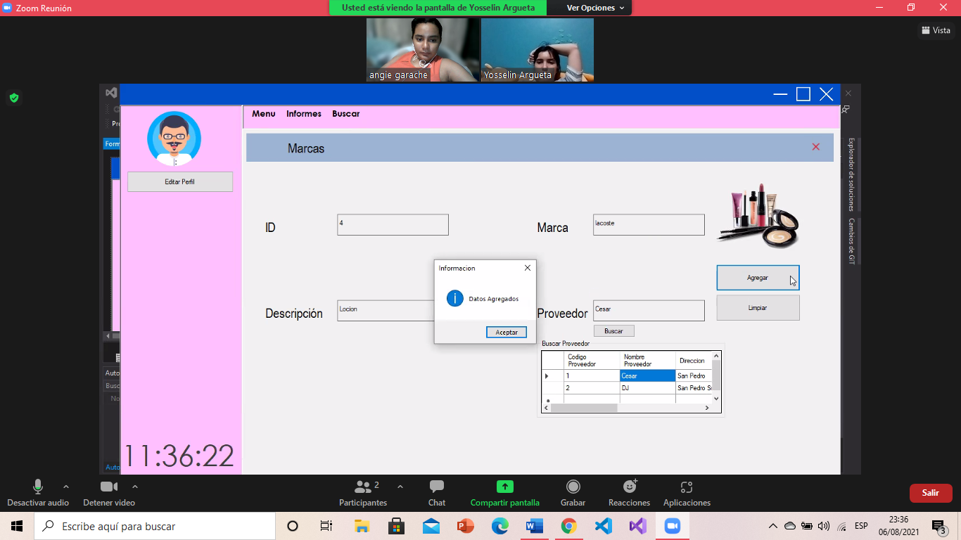

1. Al hacer el click en agregar, aparecerá una ventana donde dirá “Datos agregados”, lo cual sirve de confirmación.

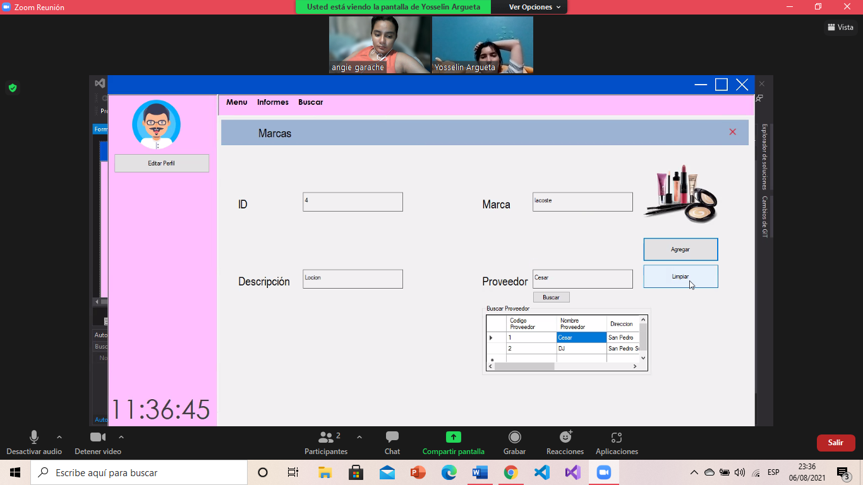

1. Al posicionarse en el botón “Limpiar”, se limpiarán los datos agregados con anterioridad.

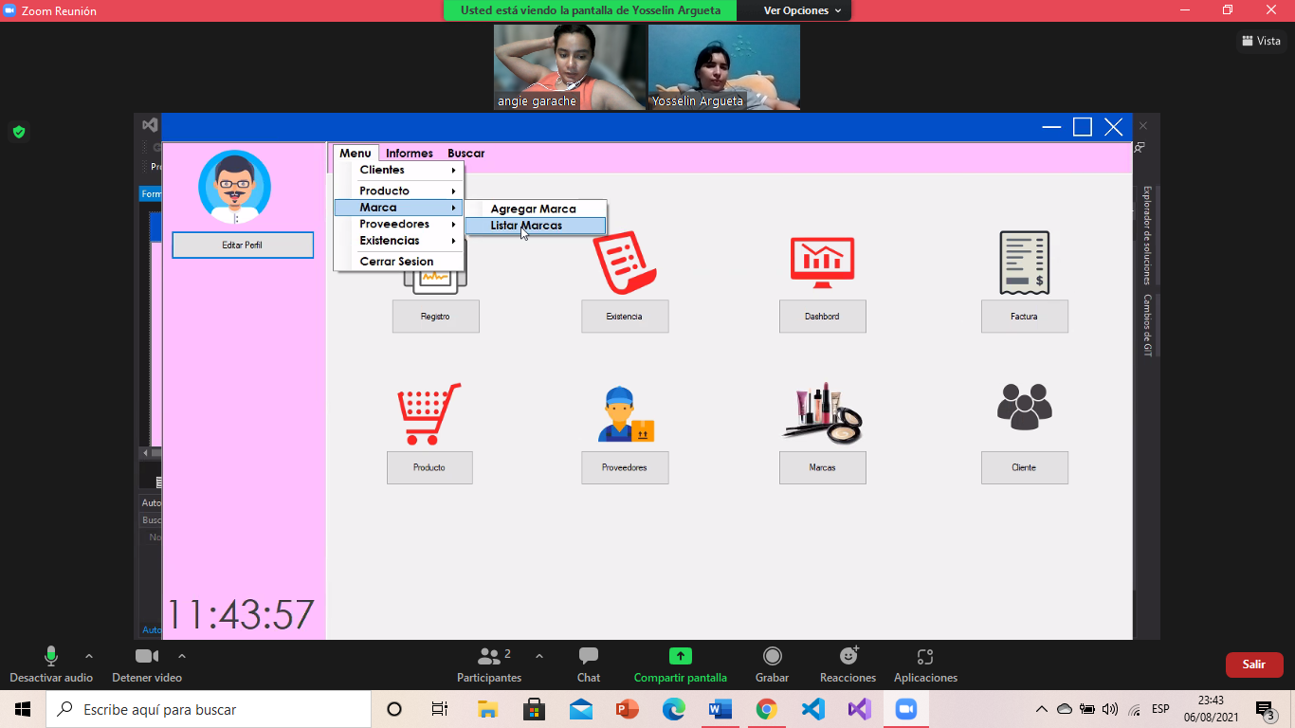

1. En el menú principal, se posiciona el puntero en “Menú” donde las opciones a mostrar se seleccionan “Marca” la cual muestra “Agregar marca” o “Listar marca” donde se seleccionará listar marcas.



1. Al haber seleccionado “Listar marcas” se mostraran las Marcas agregadas al sistema.

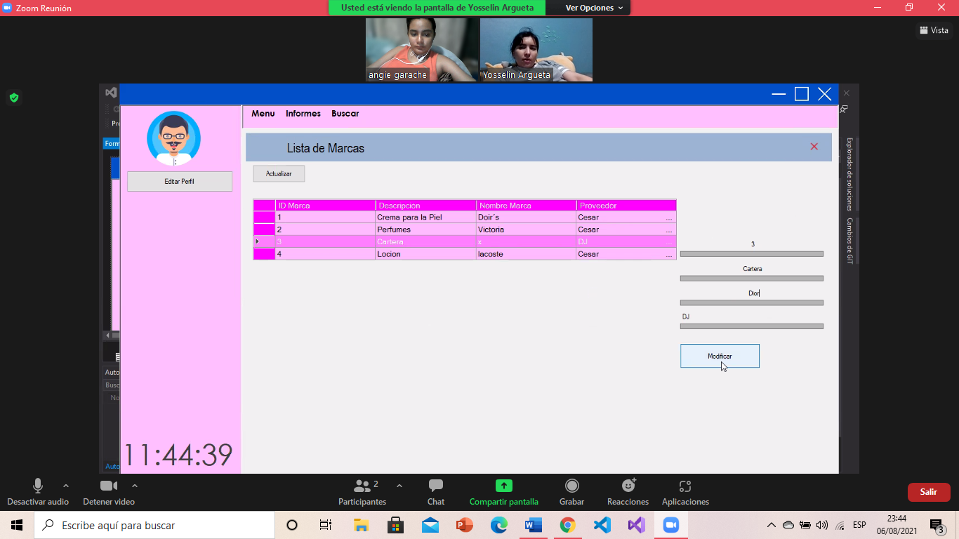

1. Al seleccionar alguna de las marcas agregadas.

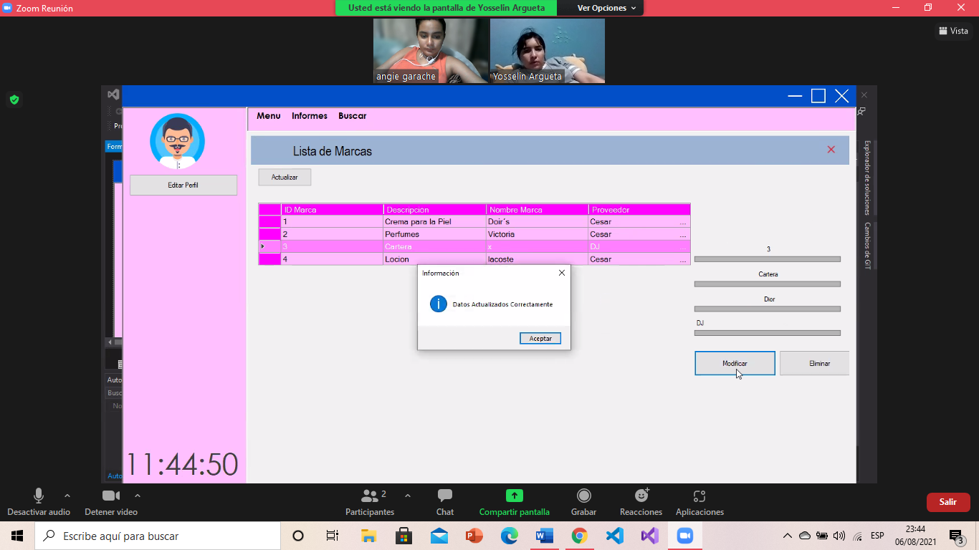

1. Se posiciona en los espacios correspondientes donde, al realizar los cambios selecciona el botón modificar el cual mostrara una ventana confirmando que la modificación ha sido realizada adecuadamente.

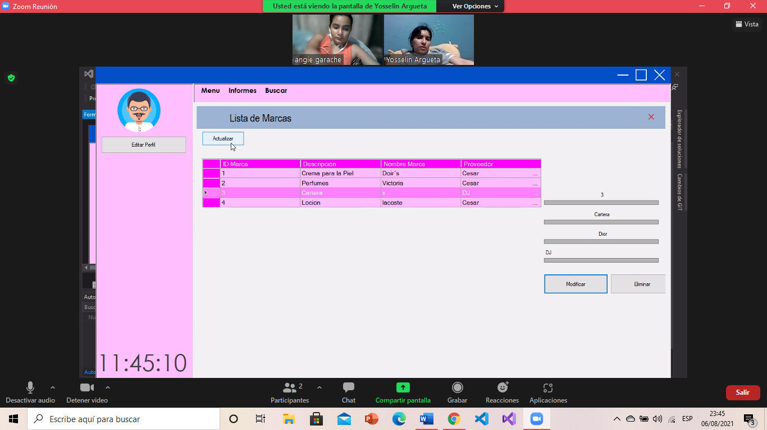

1. Selecciona el botón “Actualizar” para asi visualizar los cambios efectuados.

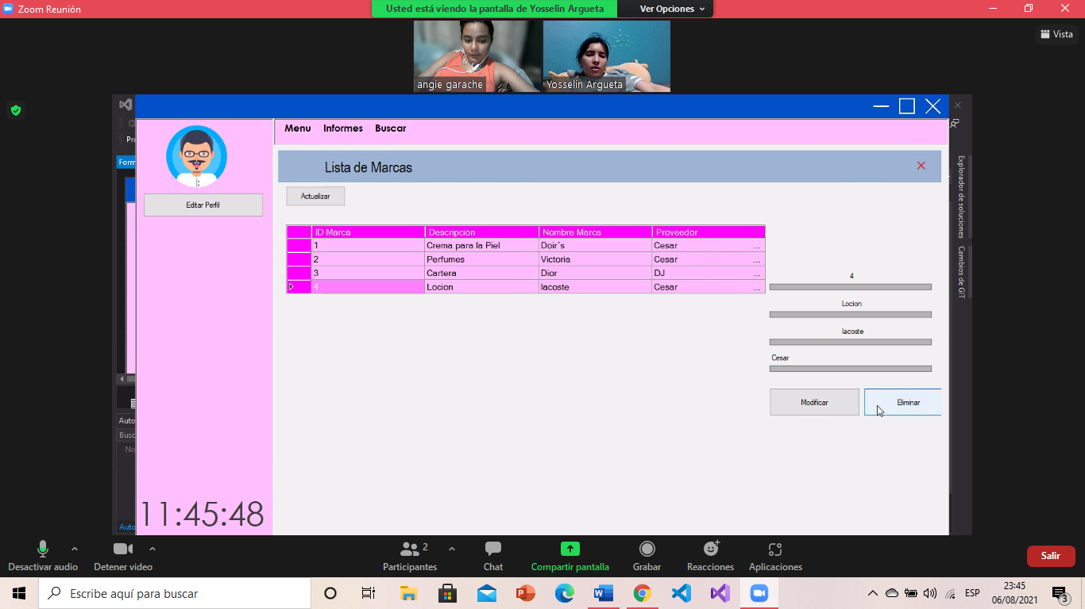

1. Al seleccionar alguna de las marcas ingresadas y se hace click en el botón eliminar, se eliminará la marca seleccionada.

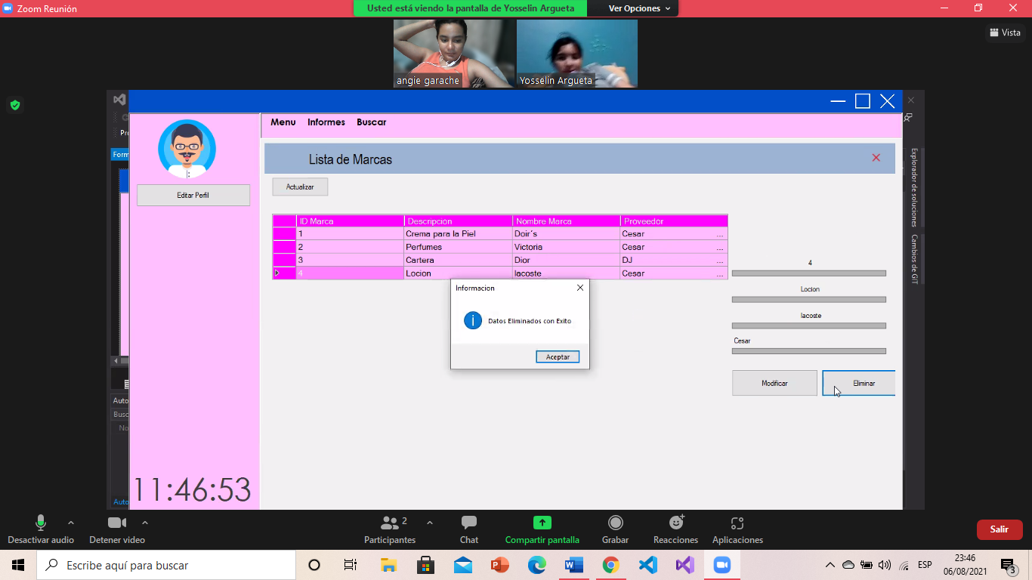

1. Se visualizará una ventana donde confirmara que la eliminación de los datos se ha efectuado correctamente.

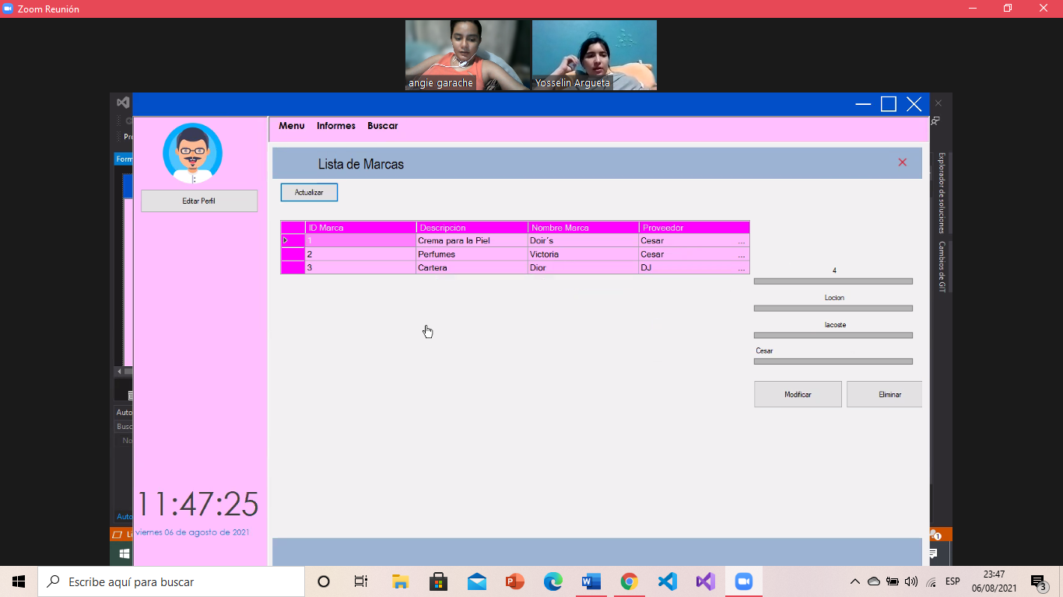

1. Se hace click en “Actualizar” para visualizar los cambios efectuados en el sistema.

Con usuario Vendedor:



1. Primer paso seleccionar el icono de marca, colocando el puntero y realizando un click, se ingresará a marca.



1. Al ingresar a la interfaz marca, se coloca el puntero en el Id para ingresar una nueva marca.



1. Al llenar los espacios correspondientes se selecciona “Buscar” para agregar el proveedor correspondiente.



1. Se posiciona el puntero en “Agregar” para asi realizar un click.



1. Al hacer el click en agregar, aparecerá una ventana donde dirá “Datos agregados”, lo cual sirve de confirmación.



1. Al posicionarse en el botón “Limpiar”, se limpiarán los datos agregados con anterioridad.



1. En el menú principal, se posiciona el puntero en “Menú” donde las opciones a mostrar se seleccionan “Marca” la cual muestra “Agregar marca” o “Listar marca” donde se seleccionará listar marcas.

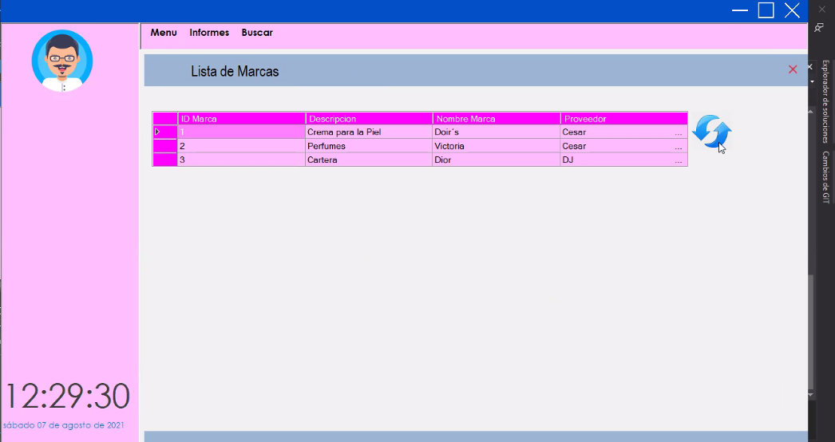

1. Al seleccionar “Listar marcas” se visualizara las marcas agregadas, pero con el cambio de que el usuario vendedor no puede realizar cambios o eliminar marcas, solo actualizar la información agregada.